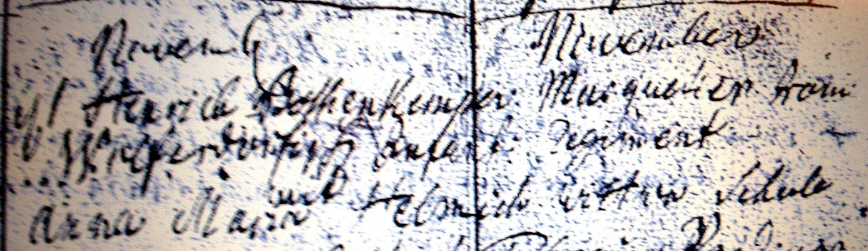

Kirchenbuch Kamen 1763; ARCHION-Bild 252 in „Trauungen 1711 – 1766“
Abschrift:
„November d. 1 Henrich Rothenkemper Musquetier vom Wolferdorfischen Infant: Regiment mit Anna Maria Helmich Wittwe Schule“.

